COORDIT 사업계획서
Nov 9, 2026 · @coordit

0. 사업 아이템 개요
항목 | 내용
팀명 | coordit
아이템 개요 | 내가 이미 잘 입는 옷의 실측과 구매할 상품의 사이즈표를 부위별 cm로 비교해, 가장 가까운 사이즈와 그 이유를 알려주는 모바일 핏 비교 앱
창업 목표 | iOS 정식 출시 후 1차년도에 사용자 5,000명·실질 활성 사용자 1,000명을 확보하고, 제휴 쇼핑몰 5곳과 협의를 시작해 온라인 의류의 사이즈 실패와 반품을 줄이는 것
2026년 5월 초안 이후 iOS 앱(1.0.3), Android 앱, 서버·결제·OCR을 실제로 구현했습니다. 이 계획서는 그 구현 상태를 기준으로 작성했습니다.

1. 문제 인식

창업 배경 및 개발동기
온라인 의류 쇼핑의 가장 큰 문제는 사이즈·핏 정보가 불완전하다는 것입니다.
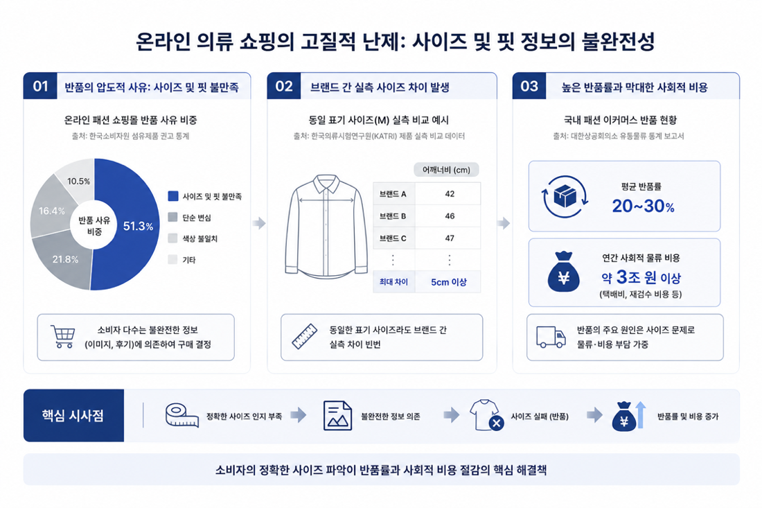
- 온라인 패션 쇼핑몰 이용자의 51.3%가 사이즈·핏 불만족을 반품 사유로 꼽습니다.
- 같은 M 사이즈 셔츠도 브랜드에 따라 가슴 단면이 5cm 이상 차이 납니다. 표기 사이즈만으로는 실제 핏을 알 수 없습니다.
- 반품은 소비자 불편을 넘어 판매자의 물류·재고 비용으로 이어집니다. 해외에서도 온라인 의류 반품률은 약 24%, 그중 사이즈·핏이 가장 큰 원인(53%)입니다.
기존 솔루션의 한계: 디지털 옷장 앱은 옷장 관리와 코디 추천에, 커머스 플랫폼은 판매와 후기에 집중합니다. 핏 추천 솔루션은 도입한 쇼핑몰 안에서만 쓸 수 있습니다. 사용자가 어느 쇼핑몰에서든 내 옷을 기준으로 비교할 도구는 없습니다.

창업아이템의 목적 및 필요성
- 소비자: 모호한 S/M/L과 단순 사이즈표 대신, "어깨 2cm 좁음"처럼 내 기준 옷 대비 구체적인 수치를 보고 확신을 갖고 삽니다.
- 판매자: 사이즈 반품이 줄면 물류 비용이 줄고, 구매 망설임으로 인한 이탈도 줄어 구매 전환율이 오릅니다.
- 장기적으로 coordit은 구매 전 사이즈 판단의 관문(게이트웨이) 역할을 합니다.
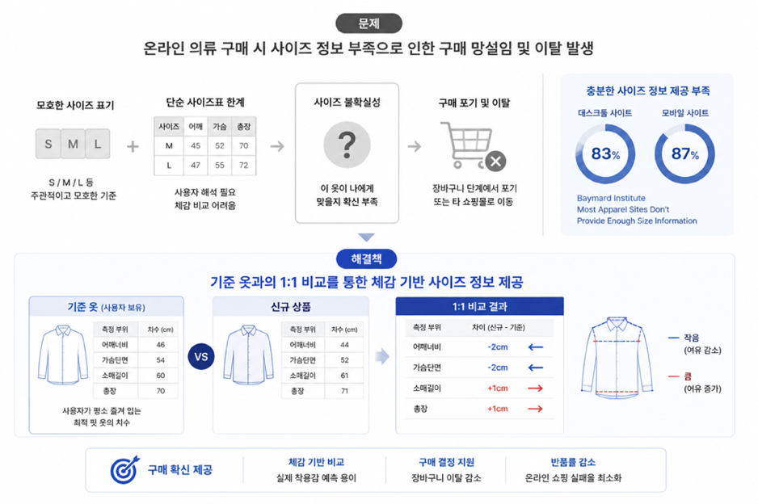

창업아이템의 목표시장 분석
설문 기반 문제 정의 (N=128)
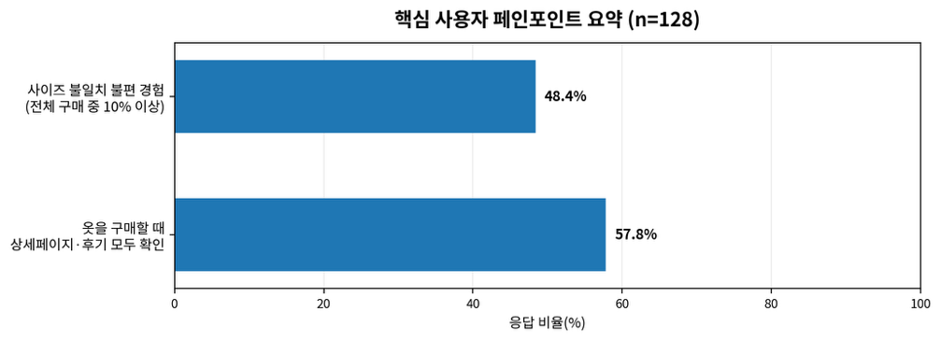
후기에 많이 의존하지만, 후기 작성자의 체형이 제각각이라 나에게 대입하기 어렵다는 불만도 나왔습니다.
시장 규모
구분 | 정의 | 규모
TAM | 국내 온라인 의류 시장 (2025년 거래액, 국가데이터처 온라인쇼핑동향조사) | 23조 원
SAM | 온라인으로 옷을 사는 주 구매층 (전체의 22.8%) | 5.2조 원
핵심 진입 세그먼트 | 사회초년생(24~29세) 온라인 의류 구매자 (전체의 5.2%) | 1.2조 원
SOM | 1차년도 확보 목표 | 사용자 5,000명, 실질 활성 1,000명
SOM은 세그먼트 전체가 아니라 1차년도에 실제로 확보할 몫입니다. SAM·세그먼트 비율의 산출 근거는 보강이 필요합니다.
핵심 진입시장: 단순 연령이 아니라 온라인 의류 구매 빈도와 사이즈 실패 경험이 높은 사회초년생층입니다. 1차년도에는 매출보다 사용자 확보와 Fit Engine 추천 품질 검증을 우선하고, 기준 의류·사이즈 비교 데이터를 향후 B2B 제휴의 근거 데이터로 쌓습니다.

2. 실현가능성

사업화 전략 — 수익 모델
출시 시점에는 개인 사용자의 건별 결제로 시작하고, 데이터가 쌓이면 쇼핑몰·브랜드 대상 반복 매출로 확장합니다. 옷은 자주 사는 물건이 아니라서, 월 구독 대신 필요할 때만 내는 건별 과금을 택했습니다.
단계 | 수익원 | 대상 | 상태
1단계 | 실타래 인앱 결제 + 보상형 광고 | 개인 사용자 | 구현 완료, 출시 시 활성화
2단계 | 추천 사이즈 구매 연결 제휴 수수료 | 쇼핑몰 | 제휴 협의 예정
3단계 | 핏 추천 API | 패션 플랫폼·브랜드 | 계획
4단계 | 익명 핏·반품 데이터 리포트 | 브랜드·제조사 | 계획
실타래 가격 (현재 설정안): 기본 사이즈 비교와 첫 분석은 무료이고, 상세 핏 리포트 1회에 실타래 1개를 씁니다.
상품 | 가격 | 1개당
실타래 5개 | 1,500원 | 300원
실타래 10개 | 2,500원 | 250원
실타래 20개 | 4,000원 | 200원
신규 기기 환영 지급 | 무료 | 기기당 3개
보상형 광고 시청 | 무료 | 서버 설정값(기본 1개)

현재 구현 정도
사용 흐름은 다섯 단계입니다.
- 디지털 옷장 등록 — 잘 입는 옷을 상품 링크, 사이즈표 사진(OCR), 직접 입력으로 등록
- 기준 의류 지정 — 여러 벌을 고르면 하나의 개인 핏 기준으로 합성
- 구매 후보 가져오기 — 링크·사진을 넣거나 iOS 공유 기능으로 쇼핑 앱에서 바로 전달
- 실측 기반 핏 분석 — 사이즈별 점수, 부위별 cm 차이, 대안 사이즈 설명
- 히스토리 — 결과를 저장해 다시 확인
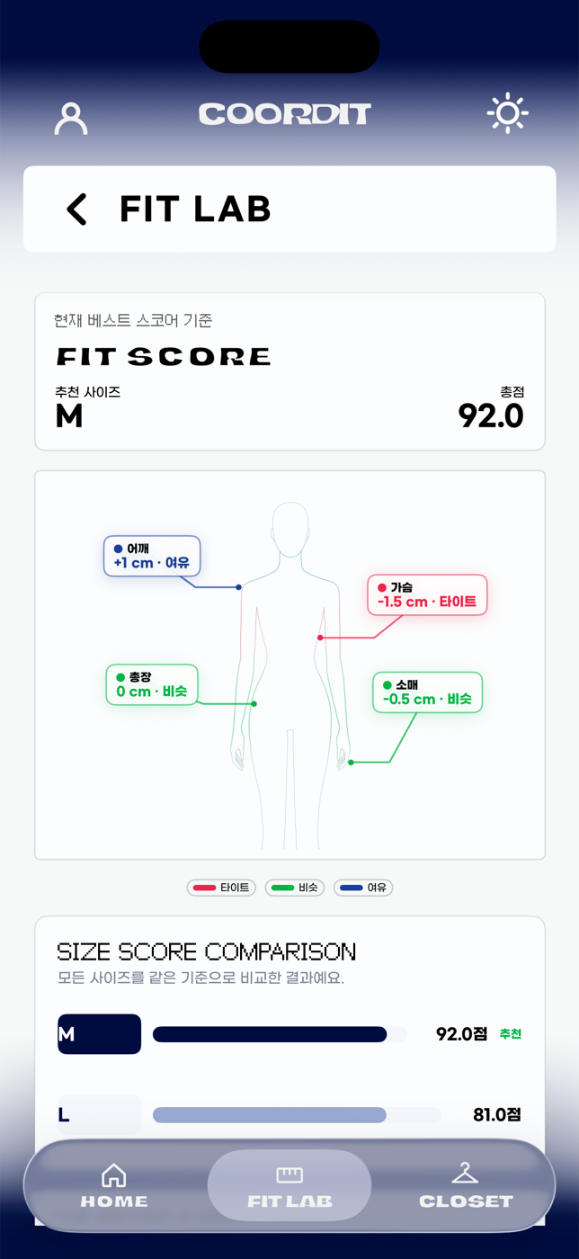
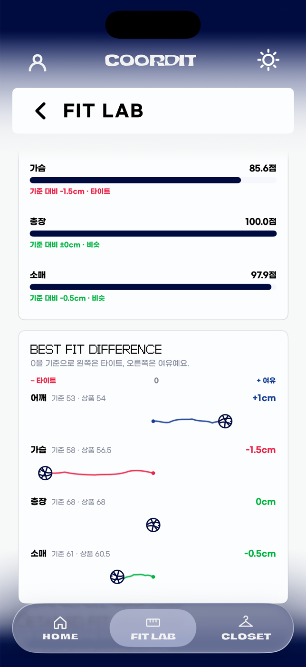
위 화면은 현재 iOS 앱을 시뮬레이터에서 캡처한 것이며, 데모 데이터라 점수는 실제 사용자 결과가 아닙니다.
영역 | 상태 (2026년 11월)
iOS 앱 | 구현 — 로그인·옷장·핏 분석·OCR·히스토리, 1.0.3 빌드
Android 앱 | 구현, 안정화 중 — Google Play 결제 등 남음
서버·데이터베이스 | 구현 — 사용자별 데이터 격리, 계정 삭제 지원
결제·광고 | 구현 — 서버 검증 후 실타래 적립, 출시 시 활성화
상품 링크 가져오기 | 베타 — 안 되면 사진·직접 입력으로 이어감
카메라 실측 | 연구 개발 중 — 실기기·실물 정확도 검증 전
핵심 기술의 정확한 설명: 추천 점수는 자체 개발한 실측 비교 엔진(Fit Engine v2.0)이 계산합니다. 11개 의류 종류별로 부위 가중치와 허용 오차를 두고, 여러 기준 옷의 특이값을 보정합니다. AI(LLM)는 계산된 결과를 사람이 읽기 쉬운 설명으로 바꾸는 데만 씁니다. 그래서 같은 입력에는 항상 같은 추천이 나오고, 근거를 부위별 cm로 보여줄 수 있습니다. 추천 정확도는 출시 후 구매 후 피드백으로 검증할 계획이며, 학습 기반 예측은 데이터가 쌓인 뒤 도입합니다.

시장분석 및 경쟁력 확보 방안
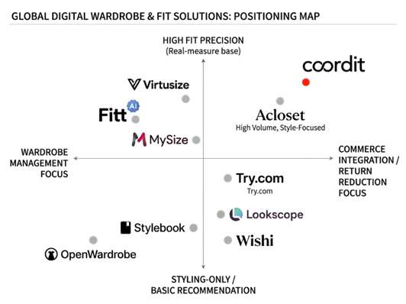
서비스 | 유형 | 방식 | 한계
Virtusize | B2B 핏 비교 | 도입한 쇼핑몰 페이지에서 내 옷과 비교 | 쇼핑몰이 도입해야만 쓸 수 있음
MySize | B2B 체형 측정 | 휴대폰으로 몸 치수 측정 | 사용자가 선호하는 옷의 핏은 반영 못함
Acloset | 디지털 옷장 | AI 태깅·코디 추천 | 실측 기반 사이즈 비교 없음
Stylebook | 디지털 옷장 | 수동 옷장 관리 | 사이즈 비교 없음
coordit | B2C 독립 앱 | 내 옷 실측 × 어느 쇼핑몰 상품이든 비교 | 초기 실측 입력 부담 (링크·사진·카메라로 완화)
가장 가까운 경쟁사는 Virtusize입니다. 두 서비스 모두 "내 옷과 비교"하지만, Virtusize는 쇼핑몰이 사는 B2B 제품이라 도입한 몰에서만 작동합니다. coordit은 사용자가 직접 쓰는 앱이라 모든 쇼핑몰의 상품을 하나의 기준으로 비교합니다. 이렇게 쌓인 개인 옷장 데이터가 후에 쇼핑몰 제휴의 지렌대가 됩니다.

3. 성장 전략

시장진입 및 성과창출 전략
coordit은 "구매 전 핏 판단을 돕는 서비스"로 자리잡습니다. 한양대 커뮤니티에서 출발해 추천 품질을 검증하고, 각 단계의 관문 지표를 넘으면 다음 단계로 갑니다.
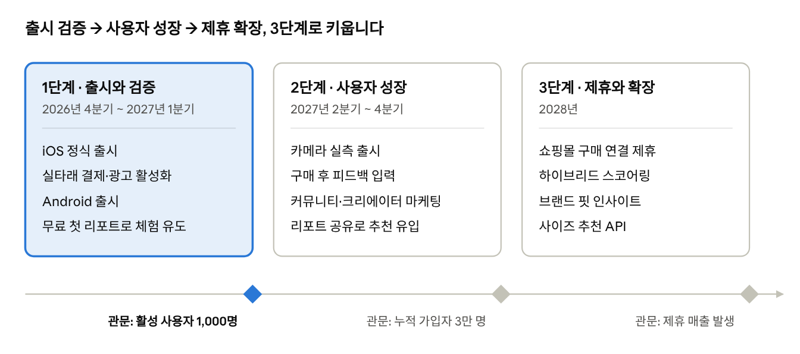
성장 로드맵 · 3단계, 단계별 관문
- 초기 사용자: 한양대와 수도권 대학생·사회초년생 커뮤니티, 패션 SNS, 베타테스터 모집
- 커뮤니티 답변형 마케팅: 패션 커뮤니티의 "사이즈 질문" 글에 부위별 비교 리포트로 답하기
- 크리에이터 콘텐츠: "같은 M, 다른 핏" 비교 콘텐츠
- 진입 장벽 낮추기: 비회원 시작, 신규 기기 실타래 3개, iOS 공유 기능으로 쇼핑 중 바로 진입
- 제휴 확장: 1차년도에 쇼핑몰 5곳과 협의를 시작하고, 추천 사이즈 구매 연결부터 제휴
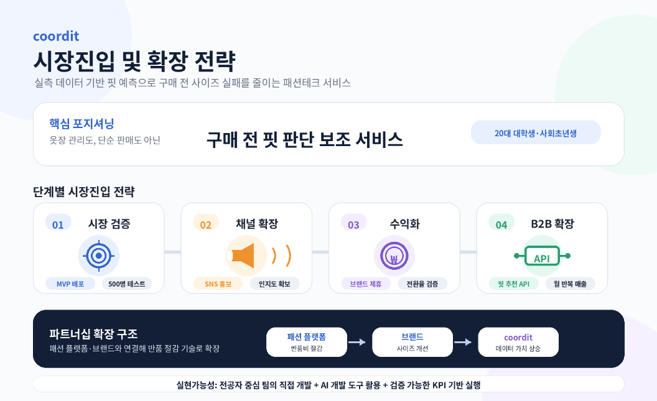
핵심 지표 | 정의
기준 의류 등록률 | 가입자 중 기준 옷을 1벌 이상 등록한 비율
첫 분석 도달률 | 가입 후 7일 안에 첫 핏 분석을 끝낸 비율
유료 전환율 | 실타래를 1회 이상 산 사용자 비율
핏 만족도 | 추천 사이즈로 구매한 뒤 "잘 맞았다"는 피드백 비율

자금조달 계획
3년간 누적 적자는 약 1.9억 원으로 예상합니다. 한꺼번에 큰 돈을 받기보다, 검증 지표가 나오는 대로 단계별로 확보합니다.
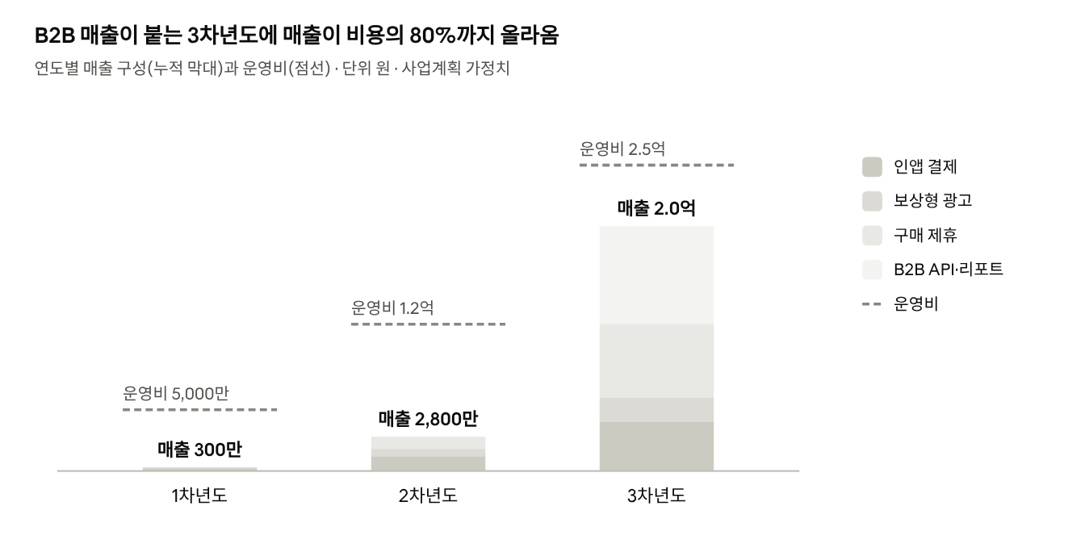
사업계획 가정치 · 1~3차년도 · 인앱 결제는 스토어 수수료 차감 전
항목 | 1차년도 | 2차년도 | 3차년도
누적 가입자 | 5,000명 | 3만 명 | 10만 명
유료 결제자 (4%) | 200명 | 1,200명 | 4,000명
결제자 1인당 연 결제액 | 1만 원 | 1만 원 | 1만 원
- 출시까지 (완료): 팀 내부 개발 역량, 자체 자금, 교내 창업동아리 지원금으로 MVP와 앱을 개발
- 1~2차년도: 예비창업패키지 등 정부지원사업과 창업 공모전으로 약 1억 원 확보
- 2차년도 말: 활성 사용자·제휴 성과를 근거로 시드 투자 유치, B2B 확장 자금으로 사용
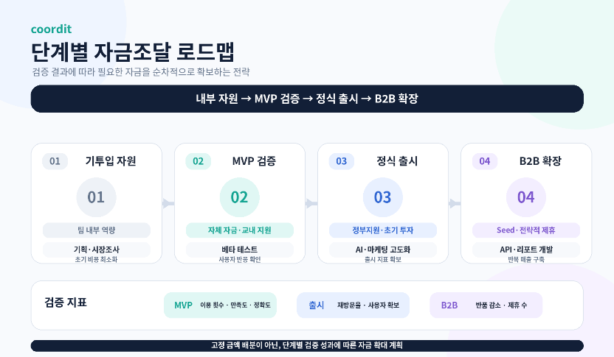
정부지원금 사용 계획 (1억 원)
용도 | 금액 | 비중
마케팅 (커뮤니티·크리에이터·베타테스트) | 3,500만 원 | 35%
인력 (패션·커머스 자문, 개발 보강) | 3,000만 원 | 30%
카메라 실측·데이터 연구 | 2,000만 원 | 20%
서버·AI 설명 생성·외부 서비스 | 1,500만 원 | 15%

4. 팀 구성

창업자의 역량
- 한양대학교 학술대회에서 감염병 확산 시뮬레이션 구현 팀의 대표로 참여해, 프로젝트 방향 설정과 핵심 코딩을 직접 수행
- 한양대학교 정보시스템학과 감사위원회, 중앙 코딩동아리 포리프 운영진으로 조직 운영·일정 조율·역할 분담 경험
- 올리브영, 푸라닭 등 브랜드 광고 카피라이터 활동으로 소비자 관점의 메시지 설계 역량 보유
- 5월 계획서 제출 후 6개월 동안 iOS·Android 앱, 서버, 결제까지 직접 구현해 실행력을 증명

팀 구성원 소개 및 역량
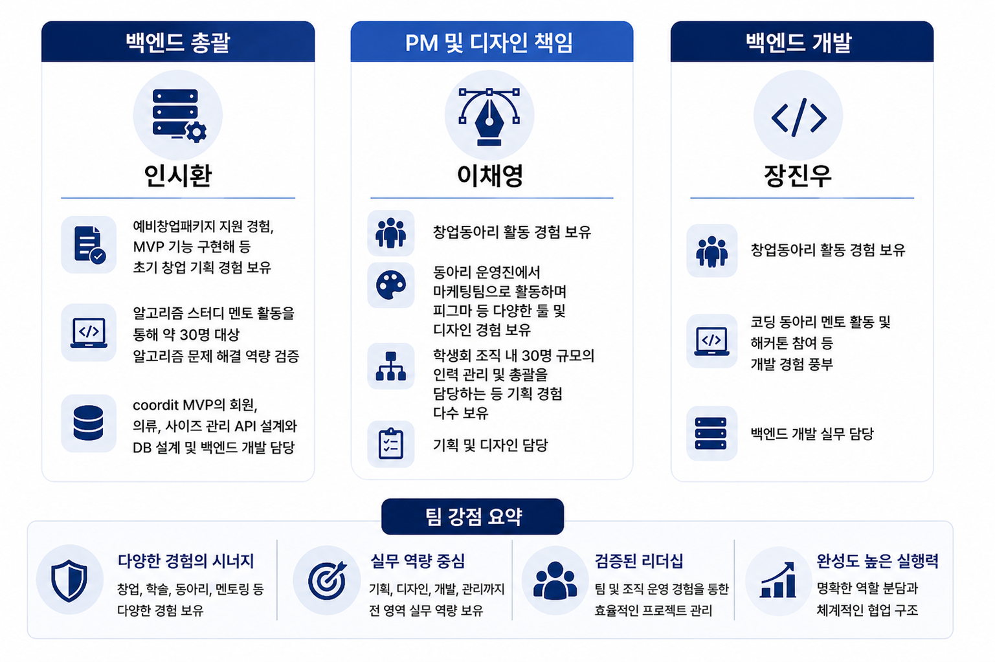

채용 계획
현재 팀은 개발·기획에 강하고, 패션·커머스 실무와 ML 역량이 비어 있습니다.
시기 | 직무 | 목적
1차년도 | 패션·커머스 자문 1명 | 쇼핑몰 제휴와 사이즈 실무 자문
2차년도 | ML 엔지니어 1명 | 카메라 실측 정확도, 피드백 기반 추천 고도화
2차년도 | 제휴 담당(BD) 1명 | 쇼핑몰·브랜드 제휴 확대

5. 리스크 및 대응 방안
리스크 | 대응 방안
실측 입력이 번거로워 이탈 | 링크·사진 등록, 카메라 실측 출시, 첫 분석 무료
추천 정확도에 대한 신뢰 부족 | 부위별 근거 공개, 구매 후 피드백 수집·보정, 검증 전 정확도 수치는 표기하지 않음
쇼핑몰 페이지 수집 제한 | 사진 OCR·직접 입력 대체 경로, 제휴 몰은 공식 데이터 연동
대형 플랫폼·B2B 핏 솔루션의 유사 기능 | 쇼핑몰 독립성과 개인 옷장 데이터를 해자로, 제휴로 전환 가능
개인정보·신체 데이터 보호 | 사용자별 데이터 격리, 앱 내 계정 삭제, B2B에는 비식별 데이터만 활용

출처 및 확인 필요 사항
- 제품·기술·가격: coordit 저장소 코드와 문서, 2026년 11월 기준
- 설문(N=128), 반품 사유 51.3%, TAM·SAM 수치, 팀 정보: 2026년 5월 학생 창업유망팀 300+ 사업계획서
- 해외 의류 반품률 24.4%·사이즈 사유 53%: Coresight Research (검색 요약 기준)
- 재무 수치와 목표 지표는 내부 가정치입니다.
- ☐ 반품 사유 51.3%의 원 출처 명시
- ☐ SAM 22.8%·세그먼트 5.2% 산출 근거 보강
- ☐ Virtusize·MySize 등 경쟁사 기능 최신 자료로 확인
- ☐ 대표자 이름 명시, 창업자 역량과 팀원 표 대조
- ☐ App Store Connect 확정 가격 반영

